附件

广州市第四届中小学校服设计大赛决赛获奖名单
序号 | 奖项 | 作品名称 | 效果图
一、综合奖（6名）
1 | 金奖 | 镬耳映象·广州赋 | 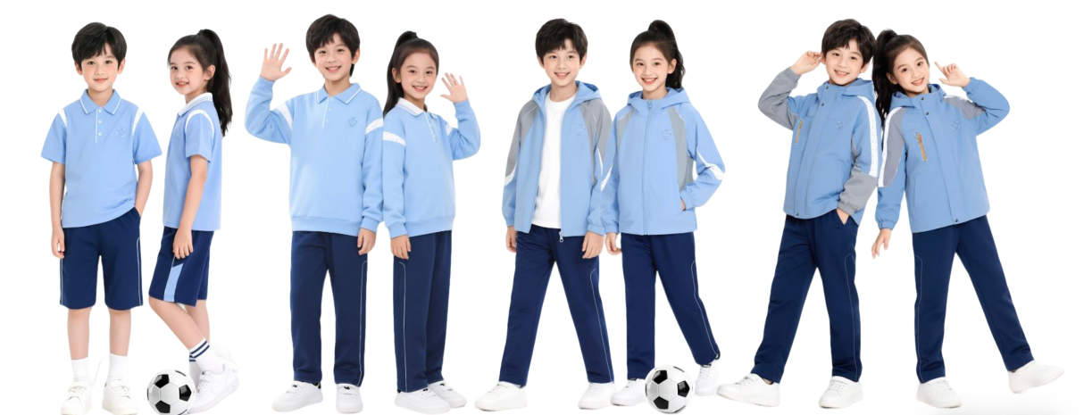
2 | 银奖 | 花城新韵 | 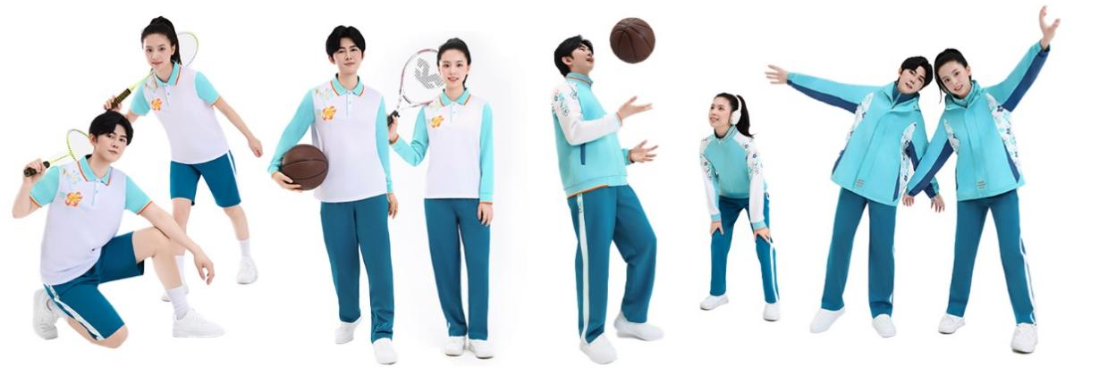
3 | 银奖 | 粤绣羊城·木棉  映青春 | 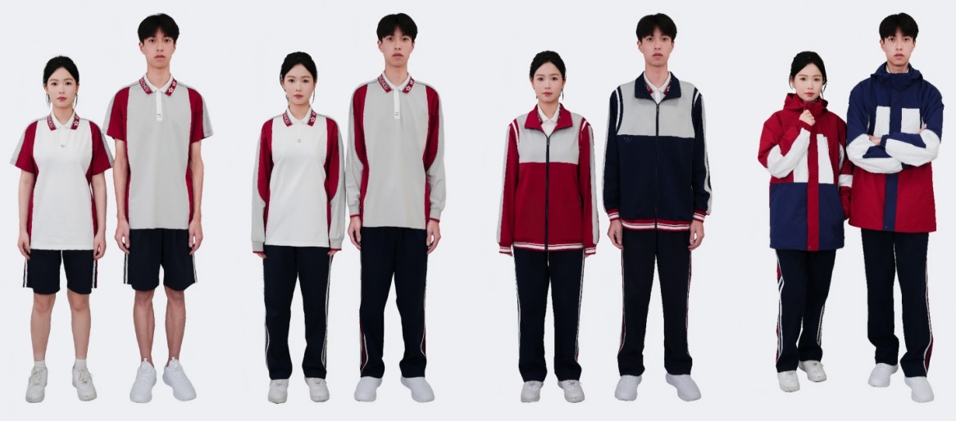
4 | 铜奖 | 粤色江韵·澜暖木棉 | 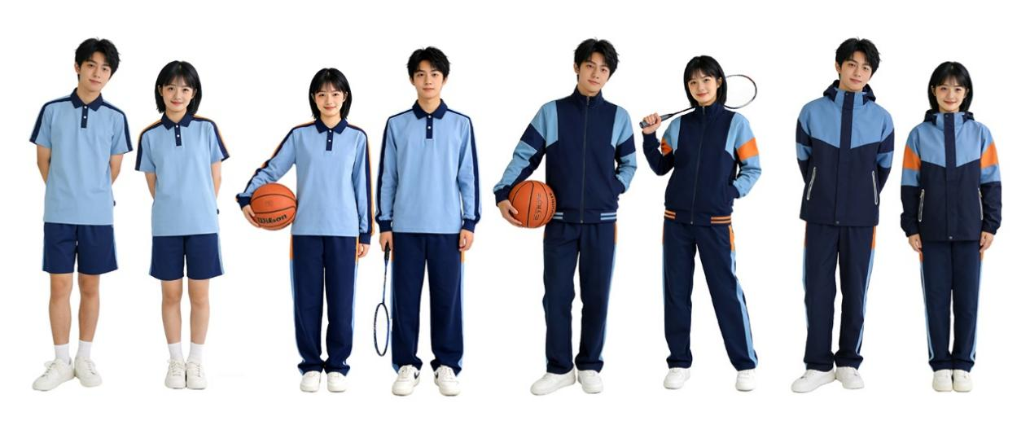
5 | 铜奖 | 云水逸韵 | 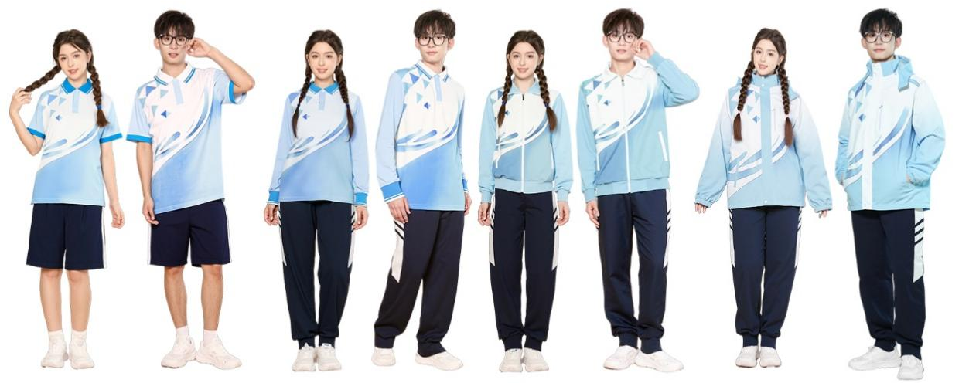
6 | 铜奖 | 穗棉菁韵·少年风华 | 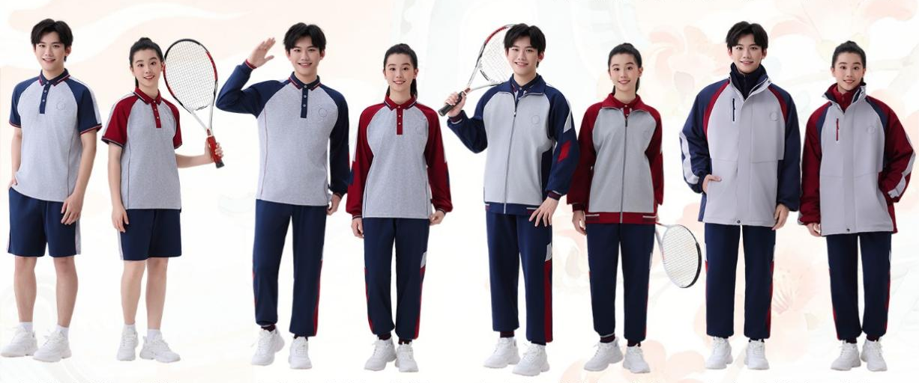
二、单项奖（3名）
1 | 最佳文化传承奖 | 羊城书香·盛世霓虹 | 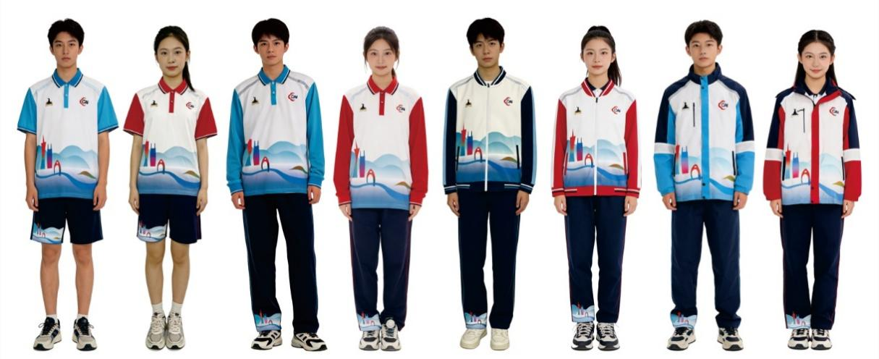
2 | 最佳创新设计奖 | 穗棉映学 | 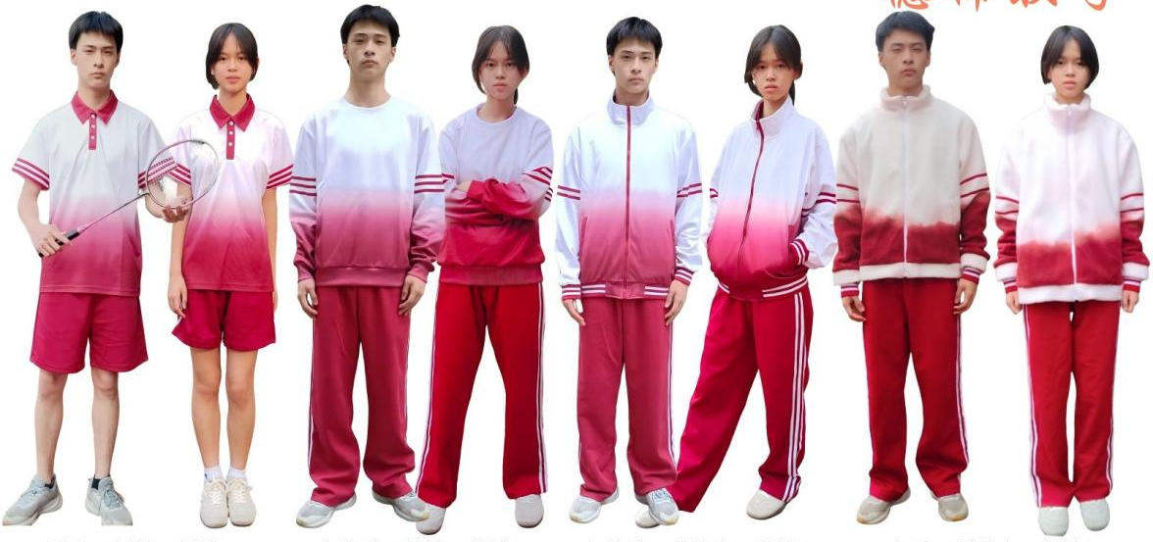
3 | 最佳实用功能奖 | 云山映水·活力韶华 | 

